ZARZĄDZENIE
REGIONALNEGO DYREKTORA OCHRONY ŚRODOWISKA W KIELCACH
z dnia 24 lutego 2025 r.
w sprawie uznania za rezerwat przyrody „Piskorzeniec Wschodni”

Na podstawie art. 13 ust. 3 ustawy z dnia 16 kwietnia 2004 r. o ochronie przyrody (Dz. U. z 2024 r. poz. 1478 oraz 1940) zarządza się, co następuje:
§ 1
- Uznaje się za rezerwat przyrody pod nazwą „Piskorzeniec Wschodni”, zwany dalej „rezerwatem”, obszar o powierzchni 121,58 ha, położony w obrębie ewidencyjnym Ruda Pilczycka, na terenie gminy Słupia Konecka, w powiecie koneckim, w województwie świętokrzyskim.
- Położenie i przebieg granicy rezerwatu w postaci mapy określa Załącznik Nr 1 do zarządzenia.
- Położenie i przebieg granicy rezerwatu w postaci współrzędnych punktów jej załamania określa Załącznik Nr 2 do zarządzenia.
§ 2
Celem ochrony w rezerwacie jest zachowanie oraz odtwarzanie w drodze spontanicznych procesów, ekosystemów leśnych o cechach naturalnych i półnaturalnych, a także zachowanie zróżnicowanej szaty roślinnej oraz fauny związanej z siedliskami świeżymi, wilgotnymi, łęgowymi i bagiennymi.
§ 3
1. Dla rezerwatu przyrody określa się rodzaj: Leśny (L).
2. Dla rezerwatu określa się typ i podtyp:
1) ze względu na dominujący przedmiot ochrony: typ – Biocenotyczny i fizjocenotyczny (PBf), podtyp – biocenoz naturalnych i półnaturalnych (bp);
2) ze względu na główny typ ekosystemu: typ – Leśny i borowy (EL); podtyp – lasów nizinnych (lni).
§ 4
Sprawowanie nadzoru nad rezerwatem powierza się Regionalnemu Konserwatorowi Przyrody w Kielcach.
§ 5
Zarządzenie wchodzi w życie po upływie 14 dni od dnia ogłoszenia.

Regionalny Dyrektor
Ochrony Środowiska
w Kielcach
Iwona Kędzierska-Gębska

Załącznik nr 1 do zarządzenia Regionalnego Dyrektora Ochrony Środowiska w Kielcach z dnia 24 lutego 2025 r. w sprawie uznania za rezerwat przyrody „Piskorzeniec Wschodni”
Położenie i przebieg granicy rezerwatu przyrody „Piskorzeniec Wschodni” w postaci mapy
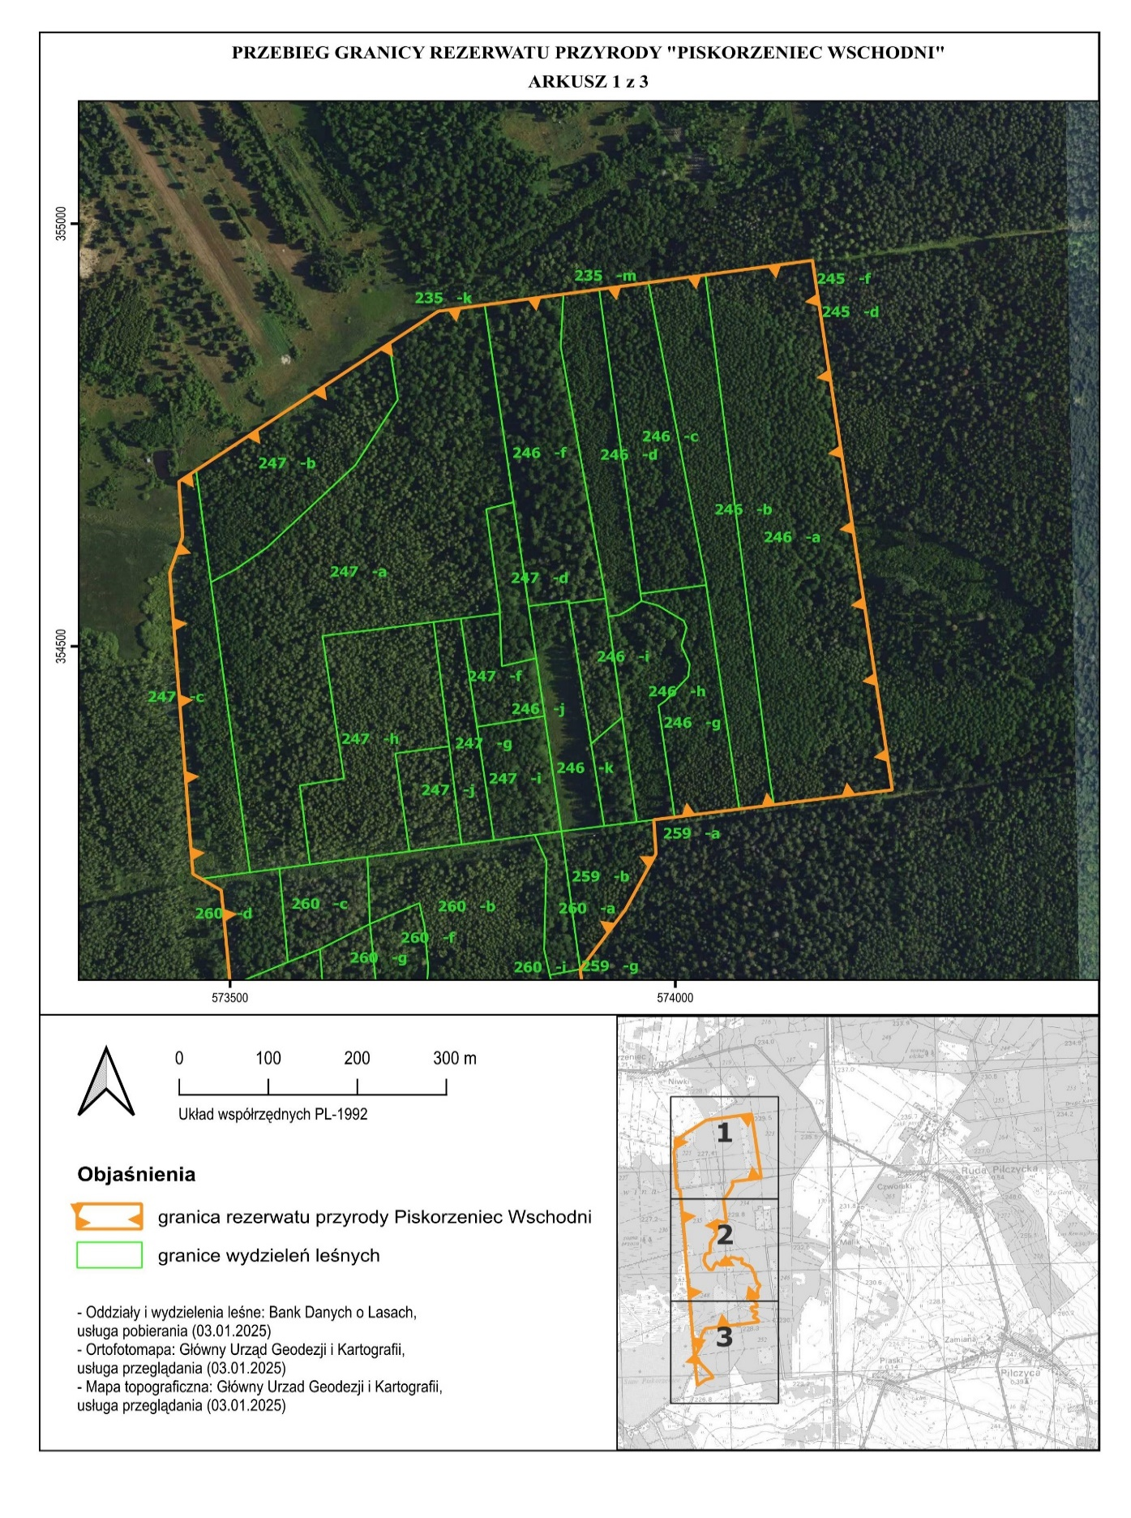
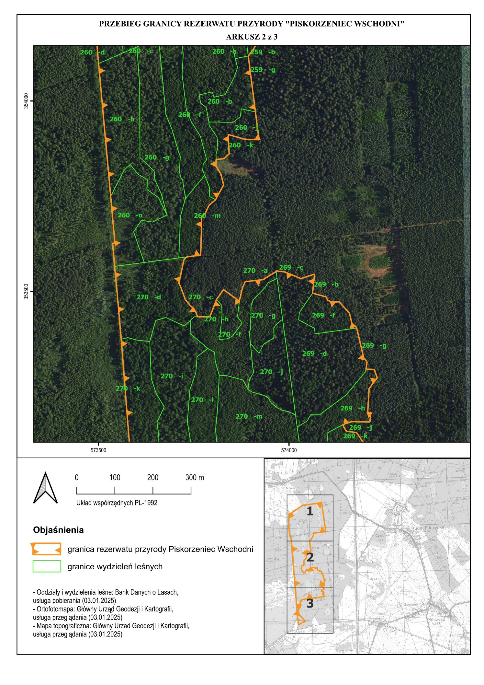
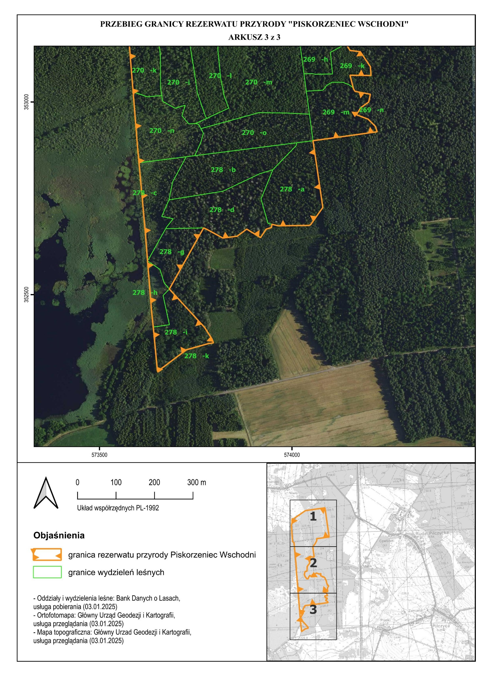

Załącznik nr 2 do zarządzenia Regionalnego Dyrektora Ochrony Środowiska w Kielcach z dnia 24 lutego 2025 r. w sprawie uznania za rezerwat przyrody „Piskorzeniec Wschodni”

Położenie i przebieg granicy rezerwatu przyrody „Piskorzeniec Wschodni” w postaci wykazu współrzędnych punktów załamania granicy w układzie współrzędnych płaskich prostokątnych PL-1992⁾

Nr | X | Y | Komentarz
1 | 352384,71 | 573792,25 | Część 1
2 | 352374,77 | 573795,96 | Część 1
3 | 352372,94 | 573783,19 | Część 1
4 | 352356,96 | 573725,94 | Część 1
5 | 352300,40 | 573650,60 | Część 1
6 | 352414,24 | 573639,79 | Część 1
7 | 352414,83 | 573639,74 | Część 1
8 | 352455,28 | 573635,38 | Część 1
9 | 352587,51 | 573624,82 | Część 1
10 | 352669,56 | 573618,28 | Część 1
11 | 352842,31 | 573602,57 | Część 1
12 | 352895,44 | 573597,83 | Część 1
13 | 353009,88 | 573588,63 | Część 1
14 | 353025,83 | 573587,35 | Część 1
15 | 353134,67 | 573578,58 | Część 1
16 | 353365,52 | 573560,46 | Część 1
17 | 353375,05 | 573559,63 | Część 1
18 | 353496,99 | 573548,94 | Część 1
19 | 353566,16 | 573542,29 | Część 1
20 | 353627,33 | 573537,04 | Część 1
21 | 353626,40 | 573543,22 | Część 1
22 | 353750,08 | 573531,98 | Część 1
23 | 354098,12 | 573500,34 | Część 1
24 | 354211,20 | 573490,06 | Część 1
25 | 354224,86 | 573467,50 | Część 1
26 | 354230,45 | 573458,27 | Część 1
27 | 354586,79 | 573432,17 | Część 1
28 | 354629,71 | 573446,66 | Część 1
29 | 354694,78 | 573442,38 | Część 1
30 | 354708,26 | 573461,84 | Część 1
31 | 354796,86 | 573589,82 | Część 1
32 | 354858,40 | 573678,75 | Część 1
33 | 354896,42 | 573733,71 | Część 1
34 | 354903,95 | 573785,93 | Część 1
35 | 354914,74 | 573861,21 | Część 1
36 | 354916,61 | 573874,28 | Część 1
37 | 354922,37 | 573914,49 | Część 1
38 | 354930,29 | 573969,74 | Część 1
39 | 354932,53 | 573985,38 | Część 1
40 | 354939,47 | 574033,87 | Część 1
41 | 354956,68 | 574153,98 | Część 1
42 | 354908,81 | 574160,83 | Część 1
43 | 354834,08 | 574171,53 | Część 1
44 | 354711,08 | 574189,14 | Część 1
45 | 354665,51 | 574195,66 | Część 1
46 | 354595,45 | 574205,69 | Część 1
47 | 354475,93 | 574222,80 | Część 1
48 | 354373,98 | 574237,40 | Część 1
49 | 354330,07 | 574243,69 | Część 1
50 | 354312,52 | 574110,77 | Część 1
51 | 354307,40 | 574071,98 | Część 1
52 | 354297,81 | 573999,32 | Część 1
53 | 354294,70 | 573975,82 | Część 1
54 | 354254,47 | 573978,35 | Część 1
55 | 354188,01 | 573943,75 | Część 1
56 | 354175,19 | 573934,55 | Część 1
57 | 354118,00 | 573893,51 | Część 1
58 | 354117,92 | 573893,09 | Część 1
59 | 353971,21 | 573911,97 | Część 1
60 | 353934,07 | 573916,75 | Część 1
61 | 353898,01 | 573921,39 | Część 1
62 | 353898,29 | 573919,76 | Część 1
63 | 353899,61 | 573884,08 | Część 1
64 | 353911,97 | 573840,31 | Część 1
65 | 353861,40 | 573843,09 | Część 1
66 | 353848,64 | 573829,50 | Część 1
67 | 353846,58 | 573808,91 | Część 1
68 | 353829,07 | 573808,39 | Część 1
69 | 353808,48 | 573821,27 | Część 1
70 | 353779,65 | 573828,47 | Część 1
71 | 353756,53 | 573815,47 | Część 1
72 | 353749,97 | 573812,04 | Część 1
73 | 353741,03 | 573807,36 | Część 1
74 | 353726,10 | 573789,86 | Część 1
75 | 353705,49 | 573780,40 | Część 1
76 | 353695,06 | 573770,99 | Część 1
77 | 353595,97 | 573768,25 | Część 1
78 | 353595,85 | 573768,28 | Część 1
79 | 353591,10 | 573732,10 | Część 1
80 | 353586,62 | 573726,89 | Część 1
81 | 353583,32 | 573724,25 | Część 1
82 | 353521,54 | 573711,11 | Część 1
83 | 353518,47 | 573712,95 | Część 1
84 | 353507,54 | 573717,62 | Część 1
85 | 353479,70 | 573727,60 | Część 1
86 | 353463,58 | 573740,68 | Część 1
87 | 353455,57 | 573750,25 | Część 1
88 | 353445,64 | 573755,65 | Część 1
89 | 353434,06 | 573759,93 | Część 1
90 | 353433,83 | 573792,27 | Część 1
91 | 353479,29 | 573809,67 | Część 1
92 | 353505,11 | 573828,19 | Część 1
93 | 353475,22 | 573869,63 | Część 1
94 | 353510,46 | 573877,98 | Część 1
95 | 353526,12 | 573885,27 | Część 1
96 | 353531,45 | 573932,04 | Część 1
97 | 353551,16 | 573964,06 | Część 1
98 | 353554,22 | 573966,06 | Część 1
99 | 353554,17 | 573966,49 | Część 1
100 | 353551,74 | 573988,74 | Część 1
101 | 353534,11 | 574031,39 | Część 1
102 | 353546,00 | 574067,07 | Część 1
103 | 353495,97 | 574061,74 | Część 1
104 | 353486,36 | 574096,87 | Część 1
105 | 353477,09 | 574101,82 | Część 1
106 | 353474,58 | 574107,58 | Część 1
107 | 353472,53 | 574119,88 | Część 1
108 | 353473,44 | 574131,43 | Część 1
109 | 353452,88 | 574150,41 | Część 1
110 | 353444,00 | 574158,61 | Część 1
111 | 353417,60 | 574164,80 | Część 1
112 | 353405,89 | 574177,31 | Część 1
113 | 353404,44 | 574177,72 | Część 1
114 | 353327,00 | 574195,84 | Część 1
115 | 353315,11 | 574204,87 | Część 1
116 | 353296,72 | 574202,11 | Część 1
117 | 353295,84 | 574224,06 | Część 1
118 | 353286,34 | 574227,26 | Część 1
119 | 353273,69 | 574231,52 | Część 1
120 | 353245,80 | 574210,20 | Część 1
121 | 353183,87 | 574206,51 | Część 1
122 | 353182,79 | 574214,97 | Część 1
123 | 353158,27 | 574212,25 | Część 1
124 | 353159,07 | 574164,69 | Część 1
125 | 353151,13 | 574141,08 | Część 1
126 | 353144,68 | 574143,98 | Część 1
127 | 353133,67 | 574151,03 | Część 1
128 | 353130,52 | 574177,36 | Część 1
129 | 353091,60 | 574203,64 | Część 1
130 | 353069,45 | 574205,28 | Część 1
131 | 353068,65 | 574205,27 | Część 1
132 | 353069,45 | 574150,50 | Część 1
133 | 353066,01 | 574151,53 | Część 1
134 | 353033,80 | 574159,86 | Część 1
135 | 353027,62 | 574163,85 | Część 1
136 | 353020,08 | 574203,60 | Część 1
137 | 352999,82 | 574199,22 | Część 1
138 | 352985,63 | 574178,98 | Część 1
139 | 352966,93 | 574167,33 | Część 1
140 | 352955,50 | 574197,64 | Część 1
141 | 352936,69 | 574216,72 | Część 1
142 | 352929,13 | 574219,28 | Część 1
143 | 352922,68 | 574221,31 | Część 1
144 | 352911,50 | 574140,98 | Część 1
145 | 352899,48 | 574054,63 | Część 1
146 | 352726,24 | 574080,15 | Część 1
147 | 352681,42 | 574048,35 | Część 1
148 | 352679,60 | 574044,55 | Część 1
149 | 352678,52 | 573964,71 | Część 1
150 | 352680,76 | 573955,31 | Część 1
151 | 352682,53 | 573947,91 | Część 1
152 | 352674,22 | 573946,66 | Część 1
153 | 352669,87 | 573932,76 | Część 1
154 | 352648,02 | 573918,35 | Część 1
155 | 352669,99 | 573882,37 | Część 1
156 | 352651,52 | 573857,58 | Część 1
157 | 352646,86 | 573820,37 | Część 1
158 | 352669,39 | 573778,80 | Część 1
159 | 352673,10 | 573770,45 | Część 1
160 | 352514,40 | 573681,48 | Część 1
161 | 352414,94 | 573772,91 | Część 1
162 | 352384,71 | 573792,25 | Część 1

Uzasadnienie
do zarządzenia Regionalnego Dyrektora Ochrony Środowiska w Kielcach z dnia 24 lutego 2025 r. w sprawie uznania za rezerwat przyrody „Piskorzeniec Wschodni”

W myśl art. 13 ust. 1 ustawy z dnia 16 kwietnia 2004 r. o ochronie przyrody (Dz. U. z 2024 r. poz. 1478 oraz 1940), zwanej dalej ustawą, rezerwat przyrody obejmuje obszary zachowane w stanie naturalnym lub mało zmienionym, ekosystemy, ostoje i siedliska przyrodnicze, a także siedliska roślin, siedliska zwierząt i siedliska grzybów oraz twory i składniki przyrody nieożywionej, wyróżniające się szczególnymi wartościami przyrodniczymi, naukowymi, kulturowymi lub walorami krajobrazowymi.
Zgodnie z art. 13 ust. 3 ustawy z dnia 16 kwietnia 2004 r. o ochronie przyrody uznanie za rezerwat przyrody następuje w drodze aktu prawa miejscowego w formie zarządzenia regionalnego dyrektora ochrony środowiska, które określa jego nazwę, położenie lub przebieg granicy i otulinę, jeżeli została wyznaczona, cele ochrony oraz rodzaj, typ i podtyp rezerwatu przyrody, a także sprawującego nadzór nad rezerwatem.
O utworzenie rezerwatu przyrody „Piskorzeniec Wschodni” zawnioskowała Regionalna Dyrekcja Lasów Państwowych w Radomiu, w związku z inicjatywą Lasów Państwowych „100 rezerwatów na 100-lecie Lasów Państwowych”. Zawartym w dniu 14 maja 2024 r. porozumieniem między Regionalnym Dyrektorem Ochrony Środowiska w Kielcach, a Regionalnym Dyrektorem Lasów Państwowych w Radomiu powołany został zespół roboczy ds. wyznaczania rezerwatów przyrody w województwie świętokrzyskim. Zadaniem zespołu było m.in. zweryfikowanie wartości przyrodniczej zaproponowanych obszarów oraz koordynacja działań zmierzających do ustanowienia nowych rezerwatów przyrody na terenie województwa świętokrzyskiego. Analiza dostępnych danych potwierdziła wysokie walory przyrodnicze przedmiotowego obszaru, tym samym uznano za zasadne dalsze procedowanie objęcia tego obszaru ochroną prawną w formie rezerwatu przyrody.
Rezerwat jest położony województwie świętokrzyskim, na terenie powiatu koneckiego, gminy Słupia Konecka, obręby ewidencyjne: Ruda Pilczycka oraz Piaski, na gruntach własności Skarbu Państwa znajdujących się w zarządzie Nadleśnictwa Radoszyce, obrębie leśnym Radoszyce, leśnictwie Ruda Pilczycka, w oddziałach/wydzieleniach leśnych: 246; 247; 259b; 260a-j,m,n; 269d,f,h,k,m,n; 270d-o; 278a-d,g(część),h,i.
Obszar rezerwatu przyrody „Piskorzeniec Wschodni” graniczy bezpośrednio od strony zachodniej z istniejącym już rezerwatem przyrody „Piskorzeniec” leżącym w granicach województwa łódzkiego i pod względem przyrodniczym tworzy z nim integralną całość. Obejmuje fragment Przedborskiego Parku Krajobrazowego. Częściowo położony jest również na terenie obszaru Natura 2000 Ostoja Przedborska PLH260004 ustanowionego rozporządzeniem Ministra Środowiska z dnia 13 marca 2018 r. w sprawie specjalnego obszaru ochrony siedlisk Ostoja Przedborska (PLH260004) (Dz. U. z 2018 r. poz. 923). Dla tego obszaru ustanowiono plan zadań ochronnych - Zarządzenie Regionalnego Dyrektora Ochrony Środowiska w Kielcach i Regionalnego Dyrektora Ochrony Środowiska w Łodzi z dnia 29 kwietnia 2014 r. w sprawie ustanowienia planu zadań ochronnych dla obszaru Natura 2000 Ostoja Przedborska PLH260004 (Dz. Urz. Woj. Święt. z 2014 r. poz. 1457 ze zm.).
Na terenie rezerwatu znajduje się duża powierzchnia siedlisk na podłożu madowo-torfiastym, które rozwinęły się w dolinie rzeki lub na obszarze o nieprzepuszczalnym podłożu.
W drzewostanach tego rezerwatu występują głównie: olsza czarna, brzoza brodawkowata, jodła pospolita, dąb szypułkowy i sosna zwyczajna. Zbiorowiskiem dominującym jest zespół olsu ze związku Alnion glutinosae. Występują tu także rzadkie gatunki roślin takie jak: czermień błotna Calla palustris, kozłek bzowy Valeriana sambucifolia, porzeczka czarna Ribes nigrum.
Celem ochrony w rezerwacie jest zachowanie oraz odtwarzanie w drodze spontanicznych procesów, ekosystemów leśnych o cechach naturalnych i półnaturalnych, a także zachowanie zróżnicowanej szaty roślinnej oraz fauny związanej z siedliskami świeżymi, wilgotnymi, łęgowymi i bagiennymi.
Z uwagi na wyżej wskazane unikatowe uwarunkowania ekologiczne, występujące tu ekosystemy o cechach naturalnych i półnaturalnych, a także zróżnicowaną szatę roślinną związaną z siedliskami świeżymi, wilgotnymi, łęgowymi i bagiennymi, obszar spełnia definicję rezerwatu przyrody określoną w art. 13 ust. 1 ustawy o ochronie przyrody, tj. obejmuje obszary zachowane w stanie naturalnym lub mało zmienionym, ekosystemy, ostoje i siedliska przyrodnicze, a także siedliska roślin, siedliska zwierząt i siedliska grzybów, wyróżniające się szczególnymi wartościami przyrodniczymi, naukowymi i walorami krajobrazowymi.
W niniejszym zarządzeniu określono jego rodzaj, typ i podtyp zgodnie z rozporządzeniem Ministra Środowiska z dnia 30 marca 2005 r. w sprawie rodzajów, typów i podtypów rezerwatów przyrody (Dz. U. z 2005 r. Nr 60, poz. 533). Przeanalizowano również potrzebę wyznaczenia otuliny i stwierdzono, że na obecnym etapie brak jest szczegółowych danych uzasadniających jej wyznaczenie. Kwestia konieczności utworzenia otuliny zostanie zweryfikowana podczas opracowywania planu ochrony dla tego rezerwatu przyrody.
Projekt niniejszego zarządzenia został opracowany w oparciu o Wytyczne Generalnego Dyrektora Ochrony Środowiska w zakresie redagowania zarządzeń regionalnego dyrektora ochrony środowiska dotyczących rezerwatów przyrody. Zgodnie z wytycznymi powierzchnia rezerwatu wynika z powierzchni poligonu opisanego współrzędnymi punktów załamania granicy rezerwatu (matematyczna suma pola powierzchni rzutu) - 121,58 ha.
Na podstawie art. 97 ust. 3 pkt. 2 ustawy z dnia 16 kwietnia 2004 r. o ochronie przyrody projekt zarządzenia w sprawie utworzenia rezerwatu wraz z jego powiększeniem, został pozytywnie zaopiniowany przez Regionalną Radę Ochrony Przyrody w Kielcach – Uchwała Nr 16/2024 z dnia 14 października 2024 r.
Informację o planowanym utworzeniu rezerwatu na terenie województwa świętokrzyskiego w ramach inicjatywy „100 rezerwatów na 100-lecie Lasów Państwowych” podano do publicznej wiadomości poprzez zamieszczenie ogłoszenia na stronie internetowej Regionalnej Dyrekcji Ochrony Środowiska w Kielcach, a projekt zarządzenia w sprawie uznania za rezerwat przyrody „Piskorzeniec Wschodni” poddano konsultacjom społecznym. W ramach tych konsultacji wpłynęły następujące uwagi i wnioski:
Lp. | Podmiot zgłaszający uwagi | Treść uwagi | Stanowisko RDOŚ (uwzględniona/ częściowo uwzględniona/ nieuwzględniona) | Uzasadnienie stanowiska RDOŚ
1. | osoba fizyczna | Poparcie dla utworzenia rezerwatu oraz informacja o możliwości gnieżdżenia się tu orlika krzykliwego, włochatki, puchaczy, bocianów czarnych i bielików. | nie dotyczy | Pierwsza uwaga dotyczy poparcia planu utworzenia rezerwatu, zgodnie z propozycją RDOŚ w Kielcach.  Druga uwaga ma charakter ogólny informacja zostanie zweryfikowana podczas ustanawiania zadań ochronnych bądź planu ochrony dla tego rezerwatu.
2. | osoba fizyczna | - dodanie do rezerwatu oddz. 278 a, b, d oraz części zachodniej 278 g. Podmokłych drzewostanów z jodłą na granicy zwartego zasięgu. W szczególności w 150d występują stare jodły, które w przyszłości będą się wydzielać zapewniając zapas martwego drewna, korzystny z punktu widzenia celów rezerwatu  - otulinę, w której dozwolone będzie prowadzenie normalnej gospodarki leśnej pod warunkiem braku negatywnej ingerencji w stosunki wodne (w szczególności budowa dróg leśnych) | uwzględniona  nieuwzględniona | Wskazane w pierwszej uwadze wydzielenia leśne - po konsultacji z RDLP Radom - włączono do rezerwatu.  Kwestia konieczności wyznaczenia otuliny zostanie zweryfikowana podczas opracowywania planu ochrony dla tego rezerwatu.
3 | Towarzystwo Badań i Ochrony Przyrody | Poparcie dla utworzenia rezerwatu w proponowanych granicach i z proponowanym celem ochrony. | nie dotyczy | Uwaga dotyczy poparcia planu utworzenia rezerwatu, zgodnie z propozycją RDOŚ w Kielcach.

Przedmiotowy projekt zarządzenia został skonsultowany z Generalną Dyrekcją Ochrony Środowiska. Przekazane uwagi stosownie uwzględniono w projekcie zarządzenia.
Projekt niniejszego zarządzenia w trybie art. 59 ust. 2 ustawy z dnia 23 stycznia 2009 r. o wojewodzie i administracji rządowej w województwie (Dz. U z 2023 r. poz. 190) został uzgodniony z Wojewodą Świętokrzyskim – pismo znak: PNK.V.0521.4.2025 z dnia 24 stycznia 2025 r.

Ocena skutków regulacji:

1. Cel wprowadzenia zarządzenia.
Celem wprowadzenia zarządzenia jest objęcie ochroną w formie rezerwatu przyrody cennych ekosystemów i stanowisk rzadkich gatunków zgodnie z delegacją ustawową zawartą w art. 13 ust. 3 ustawy z dnia 16 kwietnia 2004 r. o ochronie przyrody (Dz. U. z 2024 r. poz. 1478 oraz 1940).

2. Podmioty, na które oddziałuje akt normatywny.
Zarządzenie będzie bezpośrednio oddziaływać na Regionalną Dyrekcję Ochrony Środowiska w Kielcach, a także Nadleśnictwo Radoszyce.

3. Konsultacje społeczne.
Projekt zarządzenia został poddany konsultacjom społecznym, poprzez zamieszczenie ogłoszenia na stronie internetowej Regionalnej Dyrekcji Ochrony Środowiska w Kielcach. Wszystkie opinie, które wpłynęły do RDOŚ w Kielcach zostały gruntownie przeanalizowane.

4. Wpływ regulacji na sektor finansów publicznych, w tym budżet państwa i budżety jednostek samorządu terytorialnego.
Zarządzenie może mieć nieznaczny wpływ na sektor finansów publicznych, w tym budżet państwa i budżety jednostek samorządu terytorialnego.

5. Wpływ regulacji na rynek pracy.
Zarządzenie może mieć nieznaczny wpływ na rynek pracy.

6. Wpływ regulacji na konkurencyjność wewnętrzną i zewnętrzną gospodarki.
Zarządzenie nie będzie miało wpływu na konkurencyjność wewnętrzną i zewnętrzną gospodarki.

7. Wpływ regulacji na sytuację i rozwój regionów.
Zarządzenie nie będzie miało wpływu na sytuację i rozwój regionów.

8. Ocena pod względem zgodności z prawem Unii Europejskiej.
Zarządzenie jest zgodne z:
- „Dyrektywą Siedliskową” - Dyrektywa Rady 79/43 z dnia 21 maja 1992 r. w sprawie ochrony siedlisk przyrodniczych oraz dzikiej flory i fauny;
- „Dyrektywą Ptasią” - Dyrektywa Parlamentu Europejskiego i Rady 2009/147/WE z dnia 30 listopada 2009 r. w sprawie ochrony dzikiego ptactwa.

1) Układ współrzędnych płaskich prostokątnych PL-1992 jest jednym z układów tworzących państwowy system odniesień przestrzennych, o którym mowa w przepisach wydanych na postawie art. 3 ust. 5 ustawy z dnia 17 maja 1989 r. – Prawo geodezyjne i kartograficzne (Dz. U. z 2024 r. poz. 1151, 1615 oraz 1824)

